西阆苑小二班班级动态
2024年4月8日 星期一
【01 户外活动】
今天我们开始户外混班活动拉！
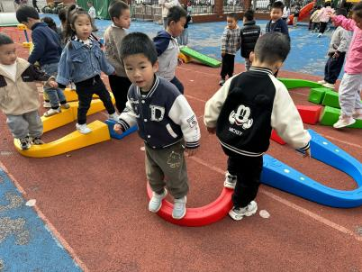 | 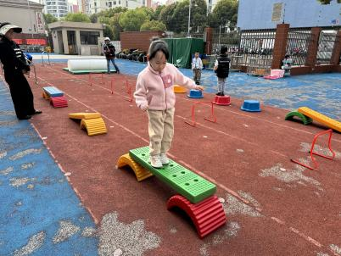 | 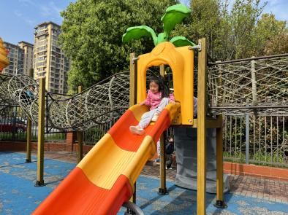
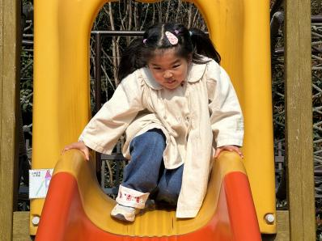 | 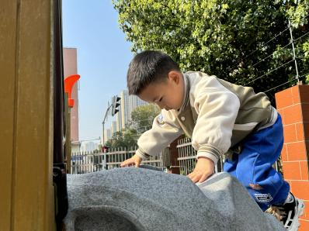 | 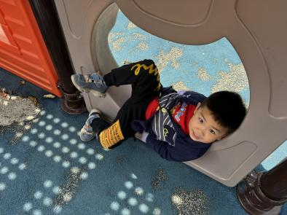
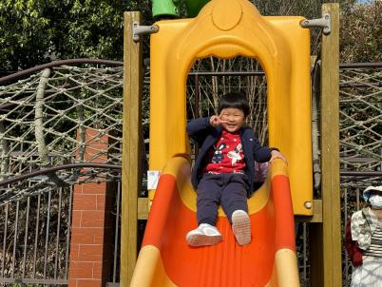 | 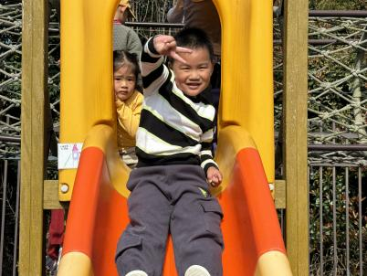 | 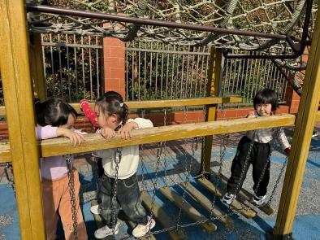

【02 集体活动】
语言：毛毛虫
这是一个生动而有趣的故事，语言较为简单，有重复性，形象地描述了毛毛虫吃了许多东西，然后结茧、破茧，最后蜕变为蝴蝶的故事。故事中的毛毛虫以其憨厚、可爱的拟人形象而深受孩子们的喜爱和欢迎。本次活动主要是在孩子们喜爱的故事中帮助小班幼儿感知毛毛虫蜕变成蝴蝶的过程，同时引导幼儿比较连贯地学说短句，学习量词。
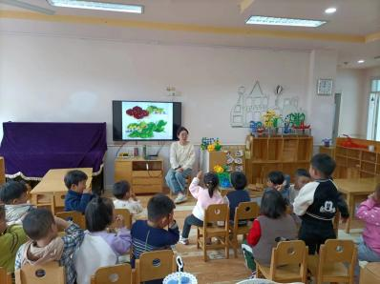 | 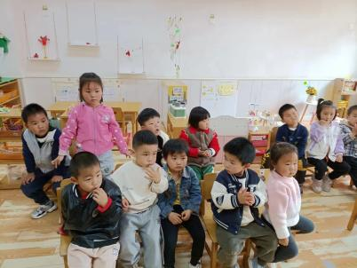 | 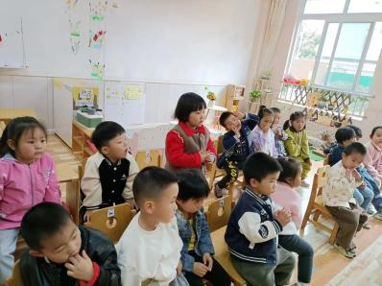
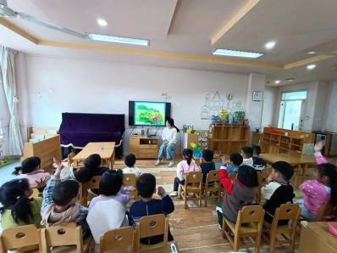 | 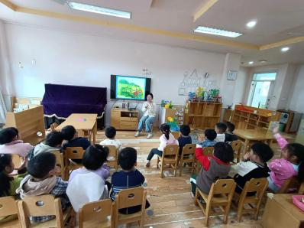 | 